**Российская Федерация**

# **Новгородская область**

## АДМИНИСТРАЦИЯ ВАЛДАЙСКОГО МУНИЦИПАЛЬНОГО РАЙОНА

### П О С Т А Н О В Л Е Н И Е

10.04.2023 № 610

Валдай

**О резервировании земельного участка**

**для муниципальных нужд**

В соответствии со статьей 70.1 Земельного [кодекса](consultantplus://offline/ref=BAD3362BC80099C4150FE0578411654E2AA63A967D590638F7DCD7AD00C5FF8D690C09E7ABD7DCB3s447H) Российской Федерации, Федеральным [закон](consultantplus://offline/ref=42284853478D02AAA1890C41C2987C41CE23F5B4A87B8E82C1BB0EB2g1QEI)ом от 6 октября 2003 года № 131-ФЗ «Об общих принципах организации местного самоуправления в Российской Федерации», в целях соблюдения прав граждан на благоприятные условия жизнедеятельности, прав и законных интересов правообладателей земельных участков, Администрация Валдайского муниципального района **ПОСТАНОВЛЯЕТ**:

1. Зарезервировать для целей спорта, благоустройства территории, отдыха (рекреации) сроком на три года для муниципальных нужд Администрации Валдайского муниципального района территорию земельного участка, ориентировочной площадью 15,9 га ограниченную с северной и северо-западной сторон земельными участками с кадастровыми номерами 53:03:0604001:194, 53:03:0604001:47, 53:03:0604001:46, 53:03:0604001:32 и землями неразграниченной собственности, с северо-восточной стороны земельными участками с кадастровыми номерами 53:03:0604001:58, 53:03:0604001:57, 53:03:0604001:30, с запанной, юго-западной, южной, юго-восточной сторон границами населенного пункта д. Ельчино Короцкого сельского поселения Валдайского муниципального района Новгородской области, согласно прилагаемой схеме.

2. Опубликовать постановление в бюллетене «Валдайский Вестник» и разместить на официальном сайте Администрации Валдайского муниципального района в сети «Интернет».

**Глава муниципального района Ю.В.Стадэ**

Приложение

к постановлению Администрации

муниципального района

от 10.04.2023 № 610

**СХЕМА**

расположения зарезервированной территории земельного участка, расположенного: Новгородская область, Валдайский муниципальный район, Короцкое сельское поселение, д. Ельчино, в кадастровом квартале 53:03:0604001, ориентировочной площадью 15,9 га для целей спорта, благоустройства территории, отдыха (рекреации) для муниципальных нужд Администрации Валдайского муниципального района

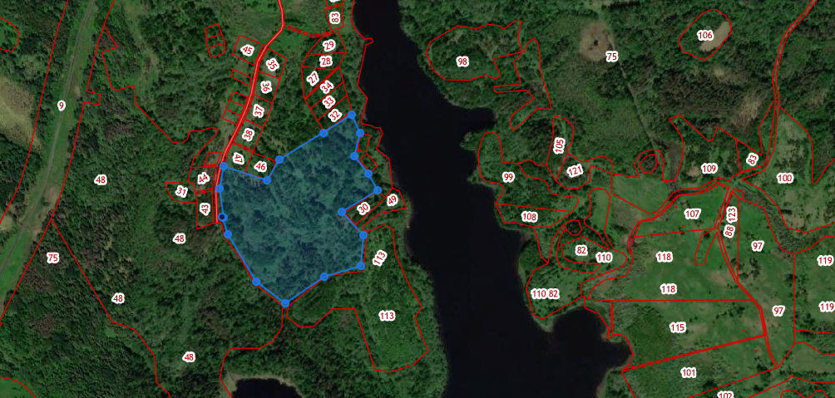

**______** - граница зарезервированной территории земельного участка